ДЗ 2
Вар 29
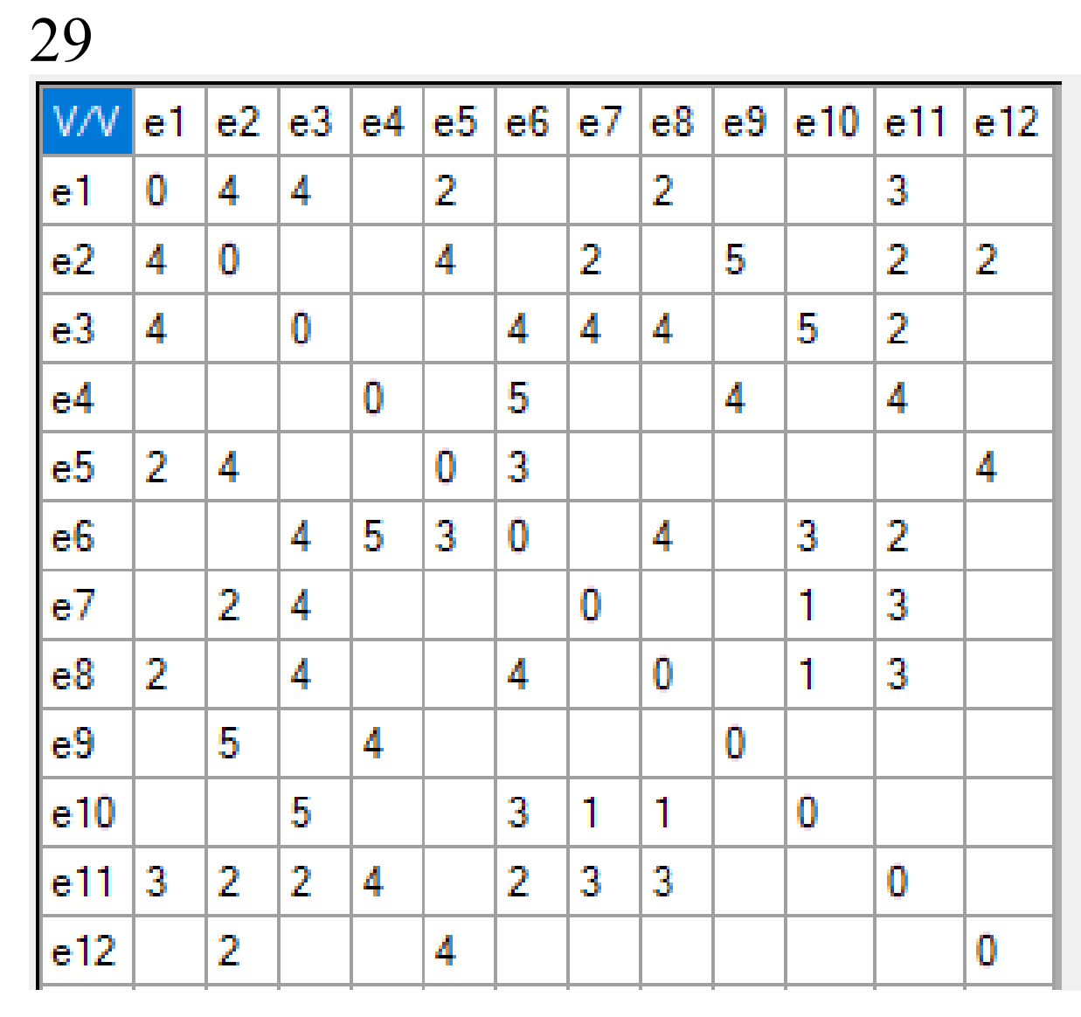

- $l\left(e_{1}\right)=0, l\left(e_{i}\right)=∞ для всех i≠1, p=e_{1}$. Запишем результаты итерации в таблицу.
 |  | 1
 | e₁ | 0⁺
 | e₂ | ∞
 | e₃ | ∞
 | e₄ | ∞
L= | e₅ | ∞
 | e₆ | ∞
 | e₇ | ∞
 | e₈ | ∞
 | e₉ | ∞
 | e₁₀ | ∞
 | e₁₁ | ∞
 | e₁₂ | ∞

- $Гр=\left\{e_{2}e_{3},e_{5},e_{8},e_{11}\right\}$– все пометки временные, уточним их:
$$l\left(e_{2}\right)=\min\left[∞,0+4\right]=4$$
$$l\left(e_{3}\right)=\min\left[∞,0+4\right]=4$$
$$l\left(e_{5}\right)=\min\left[∞,0+4\right]=2$$
$$l\left(e_{8}\right)=\min\left[∞,0+4\right]=2$$
$$l\left(e_{11}\right)=\min\left[∞,0+4\right]=3$$
- $l\left({e_{i}}^{*}\right)=\min\left[l(e_{i})\right]=l(e_{5})=2$
- e₅ получает постоянную метку $l\left(e_{5}\right)=2,p=e_{5}$
 |  | 1 | 2
 | e₁ | 0⁺
 | e₂ | ∞ | 4
 | e₃ | ∞ | 4
 | e₄ | ∞ | ∞
L= | e₅ | ∞ | 2⁺
 | e₆ | ∞ | ∞
 | e₇ | ∞ | ∞
 | e₈ | ∞ | 2
 | e₉ | ∞ | ∞
 | e₁₀ | ∞ | ∞
 | e₁₁ | ∞ | 3
 | e₁₂ | ∞ | ∞

- Не все вершины имеют постоянные пометки, поэтому
$Гр=\left\{e_{1},e_{2},e_{6},e_{12}\right\}$– уточним временные метки:
$$l\left(e_{2}\right)=\min\left[4, 2+4\right]=4$$
$$l\left(e_{6}\right)=\min\left[∞,2+3\right]=5$$
$$l\left(e_{12}\right)=\min\left[∞,2+4\right]=6$$

$$l\left({e_{i}}^{*}\right)=\min\left[l(e_{i})\right]=l(e_{8})=2$$
$$l\left(e_{8}\right)=2,p=e_{8}$$

 |  | 1 | 2 | 3
 | e₁ | 0⁺
 | e₂ | ∞ | 4 | 4
 | e₃ | ∞ | 4 | 4
 | e₄ | ∞ | ∞ | ∞
L= | e₅ | ∞ | 2⁺
 | e₆ | ∞ | ∞ | 5
 | e₇ | ∞ | ∞ | ∞
 | e₈ | ∞ | 2 | 2⁺
 | e₉ | ∞ | ∞ | ∞
 | e₁₀ | ∞ | ∞ | ∞
 | e₁₁ | ∞ | 3 | 3
 | e₁₂ | ∞ | ∞ | 6

- Не все вершины имеют постоянные пометки, поэтому
$Гр=\left\{e_{1},e_{3},e_{6},e_{10},e_{11}\right\}$– уточним временные метки:
$$l\left(e_{3}\right)=\min\left[4,2+2\right]=4$$
$$l\left(e_{6}\right)=\min\left[5,2+4\right]=5$$
$$l\left(e_{10}\right)=\min\left[∞ ,2+1\right]=3$$
$$l\left(e_{11}\right)=\min\left[3,2+3\right]=3$$
$$l\left({e_{i}}^{*}\right)=\min\left[l(e_{i})\right]=l(e_{10})=3$$
$$l\left(e_{10}\right)=3,p=e_{10}$$
 |  | 1 | 2 | 3 | 4
 | e₁ | 0⁺
 | e₂ | ∞ | 4 | 4 | 4
 | e₃ | ∞ | 4 | 4 | 4
 | e₄ | ∞ | ∞ | ∞ | ∞
L= | e₅ | ∞ | 2⁺
 | e₆ | ∞ | ∞ | 5 | 5
 | e₇ | ∞ | ∞ | ∞ | ∞
 | e₈ | ∞ | 2 | 2⁺
 | e₉ | ∞ | ∞ | ∞ | ∞
 | e₁₀ | ∞ | ∞ | ∞ | 3⁺
 | e₁₁ | ∞ | 3 | 3 | 3
 | e₁₂ | ∞ | ∞ | 6 | 6

- Не все вершины имеют постоянные пометки, поэтому
$Гр=\left\{e_{3},e_{6},e_{7},e_{8}\right\}$– уточним временные метки:
$$l\left(e_{3}\right)=\min\left[4, 3+5\right]=4$$
$$l\left(e_{6}\right)=\min\left[5, 3+3\right]=5$$
$$l\left(e_{7}\right)=\min\left[∞ ,3+1\right]=4$$
$$l\left({e_{i}}^{*}\right)=\min\left[l(e_{i})\right]=l(e_{11})=3$$
$$l\left(e_{11}\right)=3,p=e_{11}$$

 |  | 1 | 2 | 3 | 4 | 5
 | e₁ | 0⁺
 | e₂ | ∞ | 4 | 4 | 4 | 4
 | e₃ | ∞ | 4 | 4 | 4 | 4
 | e₄ | ∞ | ∞ | ∞ | ∞ | ∞
L= | e₅ | ∞ | 2⁺
 | e₆ | ∞ | ∞ | 5 | 5 | 5
 | e₇ | ∞ | ∞ | ∞ | ∞ | 4
 | e₈ | ∞ | 2 | 2⁺
 | e₉ | ∞ | ∞ | ∞ | ∞ | ∞
 | e₁₀ | ∞ | ∞ | ∞ | 3⁺
 | e₁₁ | ∞ | 3 | 3 | 3 | 3⁺
 | e₁₂ | ∞ | ∞ | 6 | 6 | 6

- Не все вершины имеют постоянные пометки, поэтому
$Гр=\left\{e_{1},e_{2},e_{3},e_{4},e_{6},e_{7},e_{8}\right\}$– уточним временные метки:
$$l\left(e_{2}\right)=\min\left[4, 3+2\right]=4$$
$$l\left(e_{3}\right)=\min\left[4, 3+2\right]=4$$
$$l\left(e_{4}\right)=\min\left[∞,3+4\right]=7$$
$$l\left(e_{6}\right)=\min\left[5 ,3+2\right]=5$$
$$l\left(e_{7}\right)=\min\left[4, 3+3\right]=4$$
$$l\left({e_{i}}^{*}\right)=\min\left[l(e_{i})\right]=l(e_{2})=4$$
$$l\left(e_{2}\right)=4,p=e_{4}$$

 |  | 1 | 2 | 3 | 4 | 5 | 6
 | e₁ | 0⁺
 | e₂ | ∞ | 4 | 4 | 4 | 4 | 4⁺
 | e₃ | ∞ | 4 | 4 | 4 | 4 | 4
 | e₄ | ∞ | ∞ | ∞ | ∞ | ∞ | 7
L= | e₅ | ∞ | 2⁺
 | e₆ | ∞ | ∞ | 5 | 5 | 5 | 5
 | e₇ | ∞ | ∞ | ∞ | ∞ | 4 | 4
 | e₈ | ∞ | 2 | 2⁺
 | e₉ | ∞ | ∞ | ∞ | ∞ | ∞ | ∞
 | e₁₀ | ∞ | ∞ | ∞ | 3⁺
 | e₁₁ | ∞ | 3 | 3 | 3 | 3⁺
 | e₁₂ | ∞ | ∞ | 6 | 6 | 6 | 6

- Не все вершины имеют постоянные пометки, поэтому
$Гр=\left\{e_{1},e_{5},e_{7},e_{9},e_{11},e_{12}\right\}$– уточним временные метки:
$$l\left(e_{7}\right)=\min\left[4, 4+2\right]=4$$
$$l\left(e_{9}\right)=\min\left[∞ ,4+5\right]=9$$
$$l\left(e_{12}\right)=\min\left[6 ,4+2\right]=6$$
$$l\left({e_{i}}^{*}\right)=\min\left[l(e_{i})\right]=l(e_{3})=4$$
$$l\left(e_{3}\right)=4,p=e_{3}$$

 |  | 1 | 2 | 3 | 4 | 5 | 6 | 7
 | e₁ | 0⁺
 | e₂ | ∞ | 4 | 4 | 4 | 4 | 4⁺
 | e₃ | ∞ | 4 | 4 | 4 | 4 | 4 | 4⁺
 | e₄ | ∞ | ∞ | ∞ | ∞ | ∞ | 7 | 7
L= | e₅ | ∞ | 2⁺
 | e₆ | ∞ | ∞ | 5 | 5 | 5 | 5 | 5
 | e₇ | ∞ | ∞ | ∞ | ∞ | 4 | 4 | 4
 | e₈ | ∞ | 2 | 2⁺
 | e₉ | ∞ | ∞ | ∞ | ∞ | ∞ | ∞ | 9
 | e₁₀ | ∞ | ∞ | ∞ | 3⁺
 | e₁₁ | ∞ | 3 | 3 | 3 | 3⁺
 | e₁₂ | ∞ | ∞ | 6 | 6 | 6 | 6 | 6

- Не все вершины имеют постоянные пометки, поэтому
$Гр=\left\{e_{1},e_{6},e_{7},e_{8},e_{10},e_{11}\right\}$– уточним временные метки:
$$l\left(e_{6}\right)=\min\left[5, 4+4\right]=5$$
$$l\left(e_{7}\right)=\min\left[4 ,4+4\right]=4$$

$$l\left({e_{i}}^{*}\right)=\min\left[l(e_{i})\right]=l(e_{7})=4$$
$$l\left(7\right)=4,p=e_{7}$$

 |  | 1 | 2 | 3 | 4 | 5 | 6 | 7 | 8
 | e₁ | 0⁺
 | e₂ | ∞ | 4 | 4 | 4 | 4 | 4⁺
 | e₃ | ∞ | 4 | 4 | 4 | 4 | 4 | 4⁺
 | e₄ | ∞ | ∞ | ∞ | ∞ | ∞ | 7 | 7 | 7
L= | e₅ | ∞ | 2⁺
 | e₆ | ∞ | ∞ | 5 | 5 | 5 | 5 | 5 | 5
 | e₇ | ∞ | ∞ | ∞ | ∞ | 4 | 4 | 4 | 4⁺
 | e₈ | ∞ | 2 | 2⁺
 | e₉ | ∞ | ∞ | ∞ | ∞ | ∞ | ∞ | 9 | 9
 | e₁₀ | ∞ | ∞ | ∞ | 3⁺
 | e₁₁ | ∞ | 3 | 3 | 3 | 3⁺
 | e₁₂ | ∞ | ∞ | 6 | 6 | 6 | 6 | 6 | 6

- Не все вершины имеют постоянные пометки, поэтому
$Гр=\left\{e_{2},e_{3},e_{10},e_{11}\right\}$– временных пометок нет.
$$l\left({e_{i}}^{*}\right)=\min\left[l(e_{i})\right]=l(e_{6})=5$$
$$l\left(e_{6}\right)=5,p=e_{6}$$

 |  | 1 | 2 | 3 | 4 | 5 | 6 | 7 | 8 | 9
 | e₁ | 0⁺
 | e₂ | ∞ | 4 | 4 | 4 | 4 | 4⁺
 | e₃ | ∞ | 4 | 4 | 4 | 4 | 4 | 4⁺
 | e₄ | ∞ | ∞ | ∞ | ∞ | ∞ | 7 | 7 | 7 | 7
L= | e₅ | ∞ | 2⁺
 | e₆ | ∞ | ∞ | 5 | 5 | 5 | 5 | 5 | 5 | 5⁺
 | e₇ | ∞ | ∞ | ∞ | ∞ | 4 | 4 | 4 | 4⁺
 | e₈ | ∞ | 2 | 2⁺
 | e₉ | ∞ | ∞ | ∞ | ∞ | ∞ | ∞ | 9 | 9 | 9
 | e₁₀ | ∞ | ∞ | ∞ | 3⁺
 | e₁₁ | ∞ | 3 | 3 | 3 | 3⁺
 | e₁₂ | ∞ | ∞ | 6 | 6 | 6 | 6 | 6 | 6 | 6

- Не все вершины имеют постоянные пометки, поэтому
$Гр=\left\{{e_{3},e_{4},e_{5},e}_{8},e_{10},e_{11}\right\}$– уточним временные метки:
$$l\left(e_{4}\right)=\min\left[7, 5+5\right]=7$$
$$l\left({e_{i}}^{*}\right)=\min\left[l(e_{i})\right]=l(e_{12})=6$$
$$l\left(e_{12}\right)=6,p=e_{12}$$

 |  | 1 | 2 | 3 | 4 | 5 | 6 | 7 | 8 | 9 | 10
 | e₁ | 0⁺
 | e₂ | ∞ | 4 | 4 | 4 | 4 | 4⁺
 | e₃ | ∞ | 4 | 4 | 4 | 4 | 4 | 4⁺
 | e₄ | ∞ | ∞ | ∞ | ∞ | ∞ | 7 | 7 | 7 | 7 | 7
L= | e₅ | ∞ | 2⁺
 | e₆ | ∞ | ∞ | 5 | 5 | 5 | 5 | 5 | 5 | 5⁺
 | e₇ | ∞ | ∞ | ∞ | ∞ | 4 | 4 | 4 | 4⁺
 | e₈ | ∞ | 2 | 2⁺
 | e₉ | ∞ | ∞ | ∞ | ∞ | ∞ | ∞ | 9 | 9 | 9 | 9
 | e₁₀ | ∞ | ∞ | ∞ | 3⁺
 | e₁₁ | ∞ | 3 | 3 | 3 | 3⁺
 | e₁₂ | ∞ | ∞ | 6 | 6 | 6 | 6 | 6 | 6 | 6 | 6⁺

- Не все вершины имеют постоянные пометки, поэтому
$Гр=\left\{e_{2},e_{5}\right\}$– временных пометок нет.
$$l\left({e_{i}}^{*}\right)=\min\left[l(e_{i})\right]=l(e_{4})=7$$
$$l\left(e_{4}\right)=7,p=e_{4}$$
 |  | 1 | 2 | 3 | 4 | 5 | 6 | 7 | 8 | 9 | 10 | 11
 | e₁ | 0⁺
 | e₂ | ∞ | 4 | 4 | 4 | 4 | 4⁺
 | e₃ | ∞ | 4 | 4 | 4 | 4 | 4 | 4⁺
 | e₄ | ∞ | ∞ | ∞ | ∞ | ∞ | 7 | 7 | 7 | 7 | 7 | 7⁺
L= | e₅ | ∞ | 2⁺
 | e₆ | ∞ | ∞ | 5 | 5 | 5 | 5 | 5 | 5 | 5⁺
 | e₇ | ∞ | ∞ | ∞ | ∞ | 4 | 4 | 4 | 4⁺
 | e₈ | ∞ | 2 | 2⁺
 | e₉ | ∞ | ∞ | ∞ | ∞ | ∞ | ∞ | 9 | 9 | 9 | 9 | 9
 | e₁₀ | ∞ | ∞ | ∞ | 3⁺
 | e₁₁ | ∞ | 3 | 3 | 3 | 3⁺
 | e₁₂ | ∞ | ∞ | 6 | 6 | 6 | 6 | 6 | 6 | 6 | 6⁺

- Не все вершины имеют постоянные пометки, поэтому
$Гр=\left\{e_{6},e_{9},e_{11}\right\}$– временных пометок нет.
$$l\left({e_{i}}^{*}\right)=\min\left[l(e_{i})\right]=l(e_{9})=9$$
$$l\left(e_{9}\right)=9,p=e_{9}$$

 |  | 1 | 2 | 3 | 4 | 5 | 6 | 7 | 8 | 9 | 10 | 11 | 12
 | e₁ | 0⁺
 | e₂ | ∞ | 4 | 4 | 4 | 4 | 4⁺
 | e₃ | ∞ | 4 | 4 | 4 | 4 | 4 | 4⁺
 | e₄ | ∞ | ∞ | ∞ | ∞ | ∞ | 7 | 7 | 7 | 7 | 7 | 7⁺
L= | e₅ | ∞ | 2⁺
 | e₆ | ∞ | ∞ | 5 | 5 | 5 | 5 | 5 | 5 | 5⁺
 | e₇ | ∞ | ∞ | ∞ | ∞ | 4 | 4 | 4 | 4⁺
 | e₈ | ∞ | 2 | 2⁺
 | e₉ | ∞ | ∞ | ∞ | ∞ | ∞ | ∞ | 9 | 9 | 9 | 9 | 9 | 9⁺
 | e₁₀ | ∞ | ∞ | ∞ | 3⁺
 | e₁₁ | ∞ | 3 | 3 | 3 | 3⁺
 | e₁₂ | ∞ | ∞ | 6 | 6 | 6 | 6 | 6 | 6 | 6 | 6⁺

- Все пометки постоянные
$$e_{2}: e_{1}→e_{2}$$
$$e_{3}: e_{1}→e_{3}$$
$$e_{4}: e_{1}→e_{11}→e_{4}$$
$$e_{5}: e_{1}→e_{5}$$
$$e_{6}: e_{1}→e_{5}→e_{6}$$
$$e_{7}: e_{1}→e_{8}→e_{10}→e_{7}$$
$$e_{8}: e_{1}→e_{8}$$
$$e_{9}: e_{1}→e_{2}→e_{9}$$
$$e_{10}: e_{1}→e_{8}→e_{10}$$
$$e_{11}: e_{1}→e_{11}$$
$$e_{12}: e_{1}→e_{2}→e_{12}$$

